TUJ JEZIK ANGLEŠČINA
(od 30. 3 .2020 do 3. 4. 2020)

DRAGI UČENCI IN STARŠI, PROSIM DA MI NA E-MAIL POŠLJETE SAMO TISTE NALOGE, KI SEM JIH OZNAČILA. (POŠLJI V PREGLED)
KAKO VAM GRE DELO PRI ANGLEŠČINI? JE PRETEŽKO/PRELAHKO? RAZUMEŠ VSE? KJE SO TEŽAVE?
BODITE DOBRO, učiteljica Neja Pelan

TEMA: BODY PARTS (DELI TELESA)
- URA
DEJAVNOSTI | GRADIVA | NAVODILA | NOVO BESEDIŠČE
POJEM, PLEŠEM, SKAČEM | Pesem: Head, sholders, knees and toes  https://www.youtube.com/watch?v=WX8HmogNyCY  Pesem: Body Boogie  https://www.youtube.com/watch?v=cZeM18fPbvI | Razgibaj se ob posnetku.
GOVORIM | Flashcards: Body parts (Power Point)  (GLEJ PRILOGA1) | Ponovno si oglej sličice z deli telesa poskušaj jih poimenovati.  BODI POZOREN NA RAZLIKE EDNINA/MNOŽINA TER UPORABO ČLENOV A IN AN. | A HEAD - HEADS  AN EYE- EYES  AN EAR – EARS  A NOSE – NOSES  A MOUTH – MOUTHS  A LEG – LEGS  A FOOT – FEET  A HAND – HANDS  AN ARM – ARMS
BEREM | Pošasti – Who Am I? (Kdo sem?)  (GLEJ PRILOGA 2) | Glasno preberi besedilo in ugotovi za katero pošast gre.
PIŠEM | EDNINA/MNOŽINA  (PRILOGA 3) | Reši UL (PRIOLGA3) – delom telesa v ednini, zapiši pravilno obliko v množini.  (pomoč – PRILOGA1)  *če nimaš možnosti natisniti, besede prepiši v zvezek | PROSIM, DA MI UL POŠLEŠ V  PREGLED

- URA: BODY PARTS (DELI TELESA)
DEJAVNOSTI | GRADIVA | NAVODILA | BESEDIŠČE
TELOVADIM | Pesem: Body Boogie  https://www.youtube.com/watch?v=cZeM18fPbvI | Poj in se gibaj ob posnetku.  Povabi družinske člane.
POJEM IN SE GIBAM | Pesem: Parts of the Body  https://www.youtube.com/watch?v=BwHMMZQGFoM | Poslušaj posnetek, gibaj se in glasno izgovarjaj dele telesa.  Ali je kakšna beseda, ki je še ne poznaš?
GOVORIM | Deli telesa – manjkajoči glas  (PRILOGA 4) | Oglej si slike posameznih delov telesa. Poišči ustrezen prvi glas. Vaje naredi ustno. Glasno govori. | FIRST SOUND
PIŠEM  GOVORIM | UL – BODY PARTS  (PRILOGA 5) | Reši UL – napiši manjkajoče dele telesa.  *če nimaš možnosti natisniti nariši fantka/punčko in zraven napiši dele telesa | PROSIM, DA MI NALOGO POŠLJEŠ V PREGLED.

PRILOGA 2: Who am I
Preberi besedilo v oblačku in obkroži ustrezno pošast.
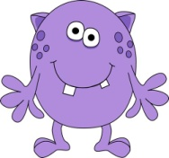
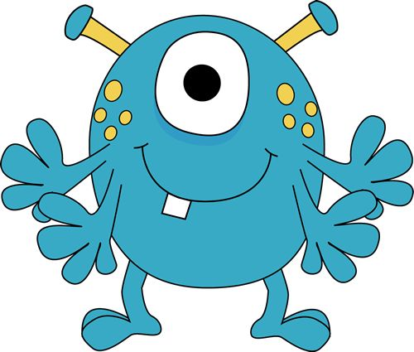
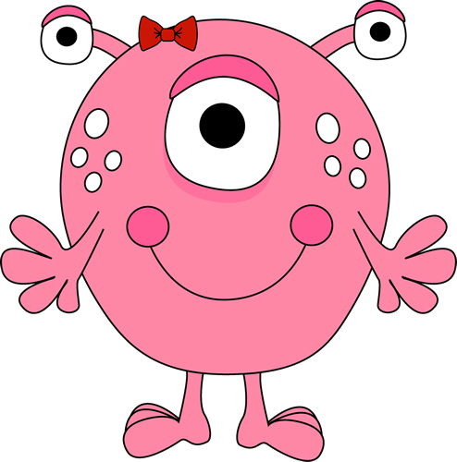
My name is Kiki. I've got 1 head,
1 mouth, 3 eyes, 2 arms, 2 hands,
2 legs and 2 feet.

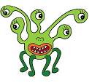
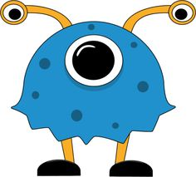
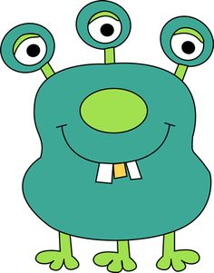
My name is Blue. I've got 1 mouth, 5 eyes, 1 nose, 4 legs and 4 feet.

My name is Loly. I've got 1 eye,
1 mouth, 2 arms, 2 hands,
2 legs, 2 feet and 4 toes.

PRILOGA3
Delom telesa v ednini pripiši ustrezno obliko v množini. Glej primer.
a head  ________________ | a hand  ________________ | an eye  ________________
an ear  ________________ | a mouth  ________________ | an arm  ________________
a nose  ________________ | a finger  ________________ | a knee  ________________
a leg  ________________ | a foot  ________________ | a toe  ________________

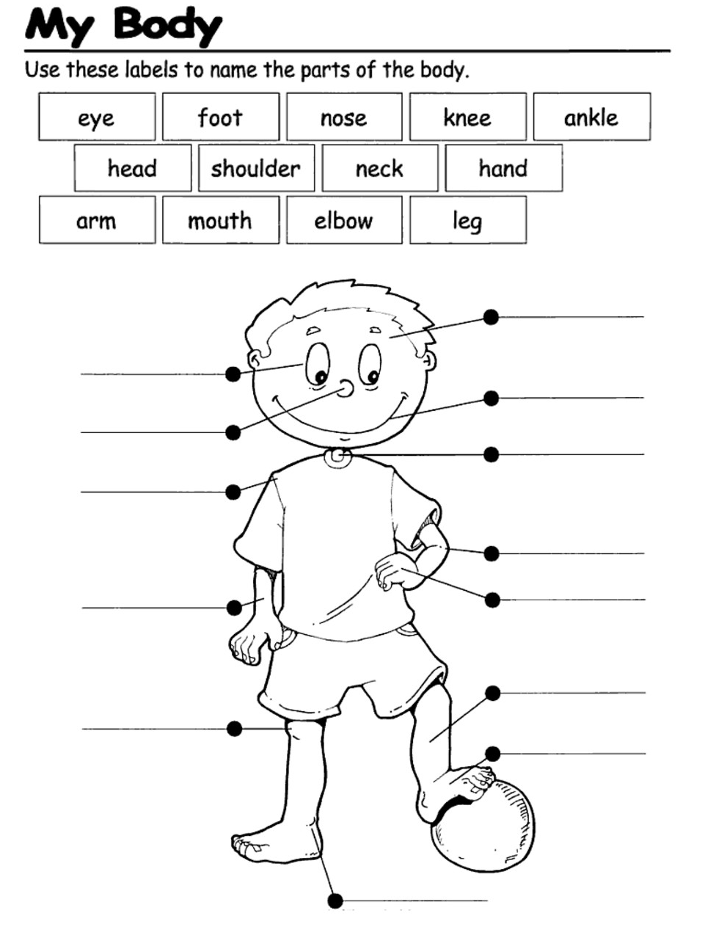
PRILOGA 5

